Haupttitel
Untertitel
von [akad. Titel] Verfasser [akad. Titel, Amtsbezeichnung]
Bildungseinrichtung
E-Mail
Schlüsselwörter: nur für Beiträge

1. Überschriftenebene 1
Der erste Absatz nach der Überschrift wird nicht eingerückt. Autorennamen, wie etwa Cicero, auch abgekürzt, werden in Kapitälchen gesetzt. Lateinische, deutsche oder englische Werktitel, Software und Initiativen oder Vereine werden, auch abgekürzt, kursiviert – etwa wenn von Vergils Aeneis, Hermann Hesses Siddharta, Wikipedia oder vom DAV-NRW die Rede ist (vgl. Cic. off. 1,154).

2. Selbiges gilt auch für Überschriften, wenn dort etwa von Hermann Hesse oder Cic. off. die Rede ist
Metasprachlicher Gebrauch, etwa wenn Sie über den Begriff ‚Freundschaft‛ sprechen, aber auch Ausdrücke, von denen Sie sich abgrenzen möchten, wie z. B. ‚militärische Spezialoperation‛, werden – sofern es sich nicht um direkte Zitate handelt – in einfache typographische An- und Abführungszeichen gesetzt. Zitate aus der Literatur werden, sofern diese nicht lateinisch- oder griechischsprachig sind (s. u.), mit doppelten typographischen An- und Abführungszeichen gekennzeichnet.
Lateinische Zitate werden, bis auf die Interpunktion, kursiviert: Atque id optimus quisque re ipsa ostendit et iudicat (Cic. off. 1,154). Griechische Zitate sind möglich: πάντες ἄνθρωποι τοῦ εἰδέναι ὀρέγονται φύσει. (Aristot. metaph. 1,980a).
Wenn Sie gendern wollen, was wir den Ihnen freistellen, dann einheitlich mit Doppelpunkt: Schüler:innen. Bitte reichen Sie Ihren Text ohne Silbentrennung ein (deaktivieren Sie dazu ggf. die automatische Silbentrennung Ihres Textverarbeitungsprogramms). Die Silbentrennung erfolgt am Schluss mithilfe eines professionellen Layout- und Satzprogramms.

2. Überschriftenebene 1
Fließtext Fließtext Fließtext Fließtext Fließtext Fließtext Fließtext Fließtext Fließtext Fließtext Fließtext Fließtext Fließtext Fließtext Fließtext Fließtext Fließtext Fließtext Fließtext Fließtext Fließtext Fließtext Fließtext Fließtext Fließtext Fließtext Fließtext Fließtext Fließtext Fließtext Fließtext Fließtext Fließtext
Fließtext Fließtext Fließtext Fließtext Fließtext Fließtext Fließtext Fließtext Fließtext Fließtext Fließtext Fließtext Fließtext Fließtext Fließtext Fließtext Fließtext Fließtext Fließtext Fließtext Fließtext Fließtext Fließtext Fließtext Fließtext Fließtext Fließtext Fließtext Fließtext Fließtext Fließtext Fließtext Fließtext Fließtext Fließtext Fließtext Fließtext Fließtext Fließtext Fließtext Fließtext Fließtext Fließtext Fließtext Fließtext Fließtext Fließtext Fließtext Fließtext Fließtext Fließtext Fließtext Fließtext Fließtext Fließtext Fließtext Fließtext Fließtext Fließtext Fließtext Fließtext Fließtext Fließtext Fließtext Fließtext Fließtext Fließtext Fließtext Fließtext Fließtext Fließtext Fließtext Fließtext Fließtext Fließtext Fließtext Fließtext Fließtext Fließtext Fließtext Fließtext Fließtext Fließtext Fließtext Fließtext Fließtext Fließtext Fließtext Fließtext Fließtext Fließtext Fließtext Fließtext Fließtext Fließtext Fließtext Fließtext Fließtext
Fließtext Fließtext Fließtext Fließtext Fließtext Fließtext Fließtext Fließtext Fließtext Fließtext Fließtext Fließtext Fließtext Fließtext Fließtext Fließtext Fließtext Fließtext Fließtext Fließtext Fließtext Fließtext Fließtext Fließtext Fließtext Fließtext Fließtext Fließtext Fließtext Fließtext Fließtext Fließtext Fließtext Fließtext Fließtext Fließtext Fließtext Fließtext Fließtext Fließtext Fließtext Fließtext Fließtext Fließtext Fließtext Fließtext Fließtext Fließtext Fließtext Fließtext Fließtext Fließtext Fließtext Fließtext Fließtext Fließtext Fließtext Fließtext Fließtext Fließtext Fließtext Fließtext Fließtext Fließtext Fließtext Fließtext Fließtext Fließtext Fließtext Fließtext Fließtext Fließtext Fließtext Fließtext Fließtext Fließtext Fließtext Fließtext Fließtext Fließtext Fließtext Fließtext Fließtext Fließtext Fließtext Fließtext Fließtext Fließtext Fließtext Fließtext Fließtext Fließtext Fließtext Fließtext Fließtext Fließtext Fließtext Fließtext Fließtext Fließtext Fließtext Fließtext Fließtext Fließtext Fließtext Fließtext Fließtext Fließtext Fließtext Fließtext Fließtext Fließtext Fließtext Fließtext Fließtext Fließtext Fließtext Fließtext Fließtext Fließtext Fließtext Fließtext Fließtext Fließtext Fließtext Fließtext Fließtext Fließtext Fließtext Fließtext Fließtext Fließtext Fließtext Fließtext Fließtext Fließtext Fließtext Fließtext Fließtext Fließtext Fließtext Fließtext Fließtext Fließtext Fließtext Fließtext

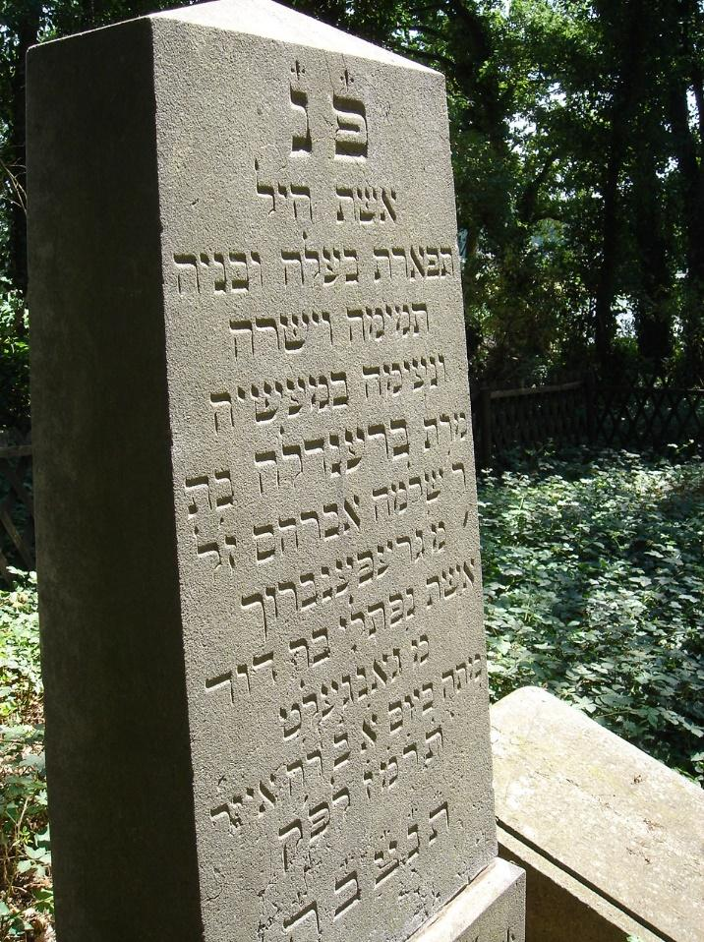
Abb. 1: Abbildungen und Tabellen werden durchnummeriert und mit einer kursivierten Bildunterschrift versehen, die ggf. die Quelle angibt und mit einem Punkt endet. Hebräische Grabinschrift auf dem jüdischen Friedhof in Gangelt. Quelle: Johannes Maximilian Nießen, 2019.

3.3 Überschriftenebene 2
Fließtext Fließtext Fließtext Fließtext Fließtext Fließtext Fließtext Fließtext Fließtext Fließtext Fließtext Fließtext Fließtext Fließtext Fließtext Fließtext Fließtext Fließtext Fließtext Fließtext Fließtext Fließtext Fließtext Fließtext Fließtext Fließtext Fließtext Fließtext Fließtext
Fließtext Fließtext Fließtext Fließtext Fließtext Fließtext Fließtext Fließtext Fließtext Fließtext Fließtext Fließtext Fließtext Fließtext Fließtext Fließtext Fließtext Fließtext Fließtext Fließtext Fließtext Fließtext Fließtext Fließtext Fließtext Fließtext Fließtext Fließtext Fließtext Fließtext Fließtext Fließtext Fließtext Fließtext Fließtext
3.4 Überschriftenebene 2
Fließtext Fließtext Fließtext Fließtext Fließtext Fließtext Fließtext Fließtext Fließtext Fließtext
Fließtext Fließtext Fließtext Fließtext Fließtext Fließtext Fließtext Fließtext Fließtext Fließtext Fließtext Fließtext Fließtext Fließtext Fließtext Fließtext Fließtext Fließtext Fließtext Fließtext Fließtext Fließtext Fließtext Fließtext Fließtext Fließtext Fließtext Fließtext Fließtext Fließtext Fließtext Fließtext Fließtext Fließtext Fließtext Fließtext Fließtext Fließtext Fließtext
Fließtext Fließtext Fließtext Fließtext Fließtext Fließtext Fließtext Fließtext Fließtext Fließtext Fließtext Fließtext Fließtext Fließtext Fließtext Fließtext Fließtext Fließtext Fließtext Fließtext xt Fließtext Fließtext Fließtext Fließtext Fließtext Fließtext Fließtext Fließtext Fließtext Fließtext Fließtext Fließtext Fließtext Fließtext Fließtext Fließtext Fließtext Fließtext Fließtext Fließtext Fließtext Fließtext Fließtext Fließtext Fließtext
Fließtext Fließtext Fließtext Fließtext Fließtext Fließtext Fließtext Fließtext Fließtext Fließtext Fließtext Fließtext Fließtext Fließtext Fließtext Fließtext Fließtext Fließtext Fließtext Fließtext Fließtext Fließtext Fließtext Fließtext Fließtext Fließtext Fließtext Fließtext Fließtext Fließtext Fließtext Fließtext Fließtext Fließtext Fließtext
„Langes Zitat Langes Zitat Langes Zitat Langes Zitat Langes Zitat Langes Zitat Langes Zitat Langes Zitat Langes Zitat Langes Zitat Langes Zitat Langes Zitat Langes Zitat Langes Zitat Langes Zitat Langes Zitat Langes Zitat Langes Zitat Langes Zitat Langes Zitat Langes Zitat Langes Zitat Langes Zitat Langes Zitat Langes Zitat Langes Zitat“
Fließtext Fließtext Fließtext Fließtext Fließtext Fließtext Fließtext Fließtext Fließtext Fließtext Fließtext Fließtext Fließtext Fließtext Fließtext Fließtext Fließtext Fließtext Fließtext Fließtext Fließtext Fließtext Fließtext Fließtext Fließtext Fließtext Fließtext Fließtext Fließtext Fließtext
Fließtext Fließtext Fließtext Fließtext Fließtext Fließtext Fließtext Fließtext Fließtext Fließtext Fließtext Fließtext Fließtext Fließtext Fließtext Fließtext Fließtext Fließtext Fließtext Fließtext Fließtext Fließtext Fließtext Fließtext Fließtext Fließtext Fließtext Fließtext
3.5 Überschriftenebene 2
Fließtext Fließtext Fließtext Fließtext Fließtext Fließtext Fließtext Fließtext Fließtext Fließtext Fließtext Fließtext Fließtext Fließtext Fließtext Fließtext Fließtext Fließtext Fließtext Fließtext Fließtext Fließtext Fließtext Fließtext Fließtext Fließtext Fließtext Fließtext Fließtext Fließtext Fließtext Fließtext Fließtext Fließtext
Langes lateinisches Zitat (wie Langes Zitat, aber kursiv) Langes lateinisches Zitat Langes lateinisches Zitat Langes lateinisches Zitat Langes lateinisches Zitat Langes lateinisches Zitat Langes lateinisches Zitat Langes lateinisches Zitat
Fließtext Fließtext Fließtext Fließtext Fließtext Fließtext Fließtext Fließtext Fließtext Fließtext Fließtext Fließtext Flie Fließtext Fließtext Fließtext Fließtext Fließtext Fließtext Fließtext Fließtext Fließtext Fließtext Fließtext Fließtext Fließtext Fließtext Fließtext Fließtext
Literatur und Internetquellen
Doepner, Th. / Keip, M. / Kurczyk, S.: Die wichtigsten digitalen Tools für alle Handlungssituationen im Unterricht. Berlin 2020.
Dorgerloh, S. / Wolf, K. D.: Lehren und Lernen mit Tutorials und Erklärvideos. Weinheim / Basel 2020.
Meyer, H.: Arbeit mit digitalen Unterrichtsmedien – Plädoyer für eine didaktisch fundierte Unterrichtsentwicklung in 9 Punkten. o. O. 2020. Verfügbar unter: https://unterrichten.digital/2020/05/14/hilbert-meyer-digitalisierung-unterricht (Zugriff am 15.10.2020).
Ministerium für Schule und Bildung des Landes Nordrhein-Westfalen (Hrsg.): Das Schulwesen in Nordrhein-Westfalen in quantitativer Sicht 2019/20. Statistische Übersicht Nr. 408, 2020. Verfügbar unter: https://www.schulministerium.nrw.de/system/files/media/document/file/quantita_2019.pdf (Zugriff am 15.10.2020).

Fußnotentext Fußnotentext Fußnotentext Fußnotentext Fußnotentext Fußnotentext.
Fußnotentext Fußnotentext Fußnotentext Fußnotentext Fußnotentext Fußnotentext.
Auch in den Literaturangaben bitte an Kapitälchen, korrekte Groß-/Kleinschreibung, Abkürzungen und Interpunktion gemäß Beispielen sowie lange Bindestriche denken!
Lassen Sie zwischen Abkürzungen wie ‚z. B.‛ oder ‚s. u.‛ usw. bitte ein Leerzeichen.
Nachweise aus der Primär(!)literatur erfolgen dabei in Klammern im Haupttext.
Nachweise aus der Sekundär(!)literatur erfolgen in Fußnoten (Beachten Sie die Ausnahmen bei Rezensionen!). Es ist nicht vorgesehen, beim Erstbeleg die vollständige bibliographische Angabe zu liefern; dazu dient ausschließlich das Literaturverzeichnis. Vgl. Meyer (2022), 24–55. Seitenangaben werden mit langem Bindestrich geschrieben und nicht mit ‚f.‛ oder ‚ff.‛. Beendet werden Fußnoten mit einem Punkt. Runde Klammern innerhalb von runden Klammern werden zu eckigen Klammern (vgl. Meyer [2022], 25).

